XI Jornadas de Jóvenes Investigadores
Instituto de Investigaciones Gino Germani
26, 27 y 28 de octubre de 2022
Bordas Juan Salvador
GISAU - UNMdP
bordasjs@gmail.com
Estudiante de doctorado
EJE 6. Espacio social, tiempo y territorio
APROXIMACIONES AL ESTUDIO DE LAS CONFRONTACIONES POR Y EN EL ESPACIO. SANTA FE, 2003.
Inundaciones. Confrontaciones. Política pública. Territorialidades. Producción del espacio
Este trabajo pretende profundizar algunas reflexiones teóricas, epistemológicas y metodológicas que venimos elaborando a partir de diferentes proyectos colectivos. Con el GISAU indagamos las políticas y programas de vivienda y urbanización materializados a principios de siglo XXI en distintas ciudades argentinas, para reflexionar sobre las formas de sociabilidad que (las) posibilitan y sustentan.
Nuestro problema de investigación se orienta a desentrañar ¿qué relaciones sociales se construyen y destruyen tras la materialidad de los objetos?, con el propósito de tornar observables las formas de violencia que se producen e instrumentan por y con el acceso a la vivienda digna. En este sentido, hemos analizado al Programa de Cooperación Institucional Frente a la Emergencia (ProCIFE), creado con posterioridad a las inundaciones “catastróficas” de la ciudad de Santa Fe en 2003, como expresión resultante y proceso de alianzas sociales en pugna.
En este trabajo pretendemos indagar el desenvolvimiento espacio-temporal de dicho proceso de lucha, significado y condensado como política pública. Empíricamente, se periodiza el momento de la “emergencia” -como momento de acumulación original- analizando y describiendo los modos de lucha social predominantes.
Se discriminan conflictos de vección vertical y horizontal en tanto observables de la construcción-destrucción de territorialidades en pugna (Nuñez) para abrir diversas dimensiones (co)constitutivas de la producción del espacio; es decir, siguiendo a Henri Lefevbre, el movimiento dialéctico del espacio representacional, las representaciones espaciales y las prácticas espaciales.

APROXIMACIONES AL ESTUDIO DE LAS CONFRONTACIONES POR Y EN EL ESPACIO. SANTA FE, 2003.

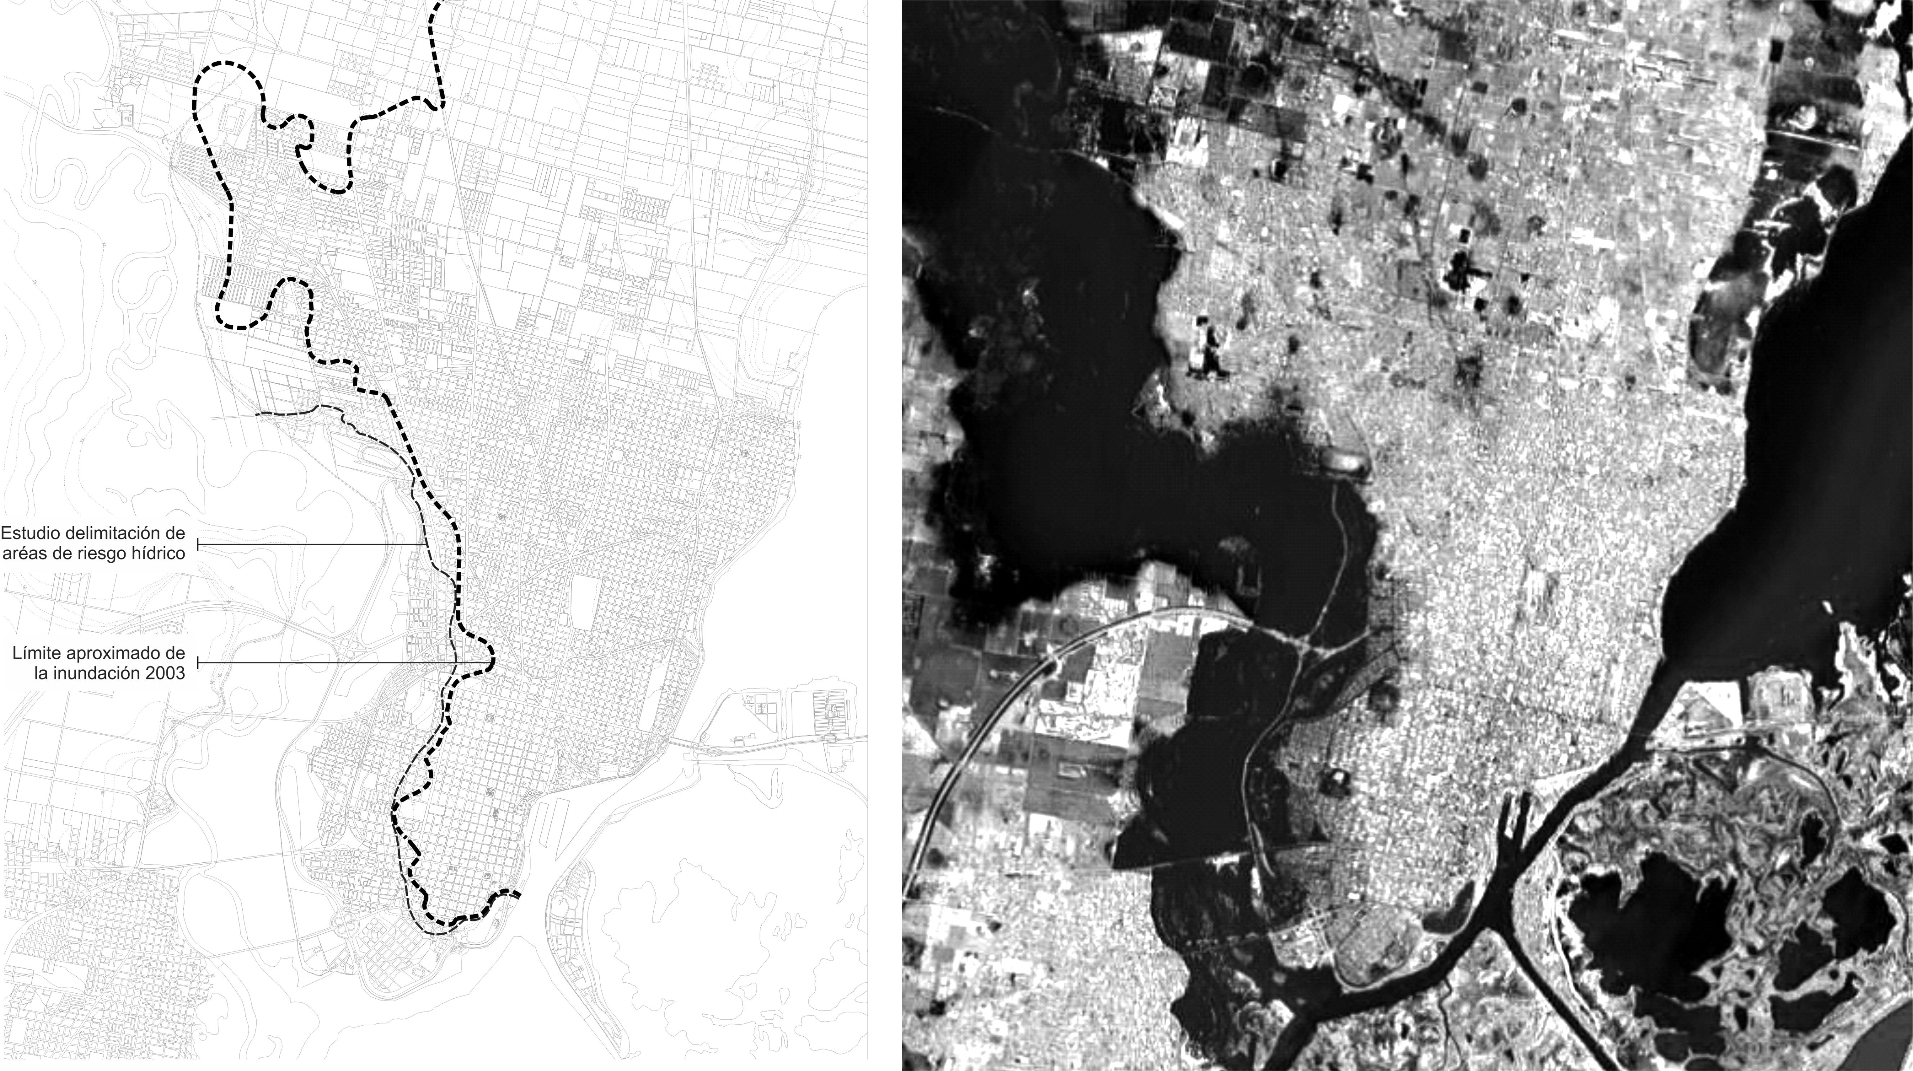
Plano y Fotoaltimetría de inundación por desborde del Río Salado del Área Urbana de la Ciudad de Santa Fe. 29 de Abril de 2003.
Gráfico 1. Fuente: elaboración propia en base a Informes Técnicos elaborados por Perito de parte de Causa Penal por responsabilidades políticas.

Entre fines de abril y principios de mayo de 2003, una creciente del río Salado provocó el ingreso de aguas fluviales sobre la cuarta parte del ejido municipal santafesino, anegando y destruyendo las viviendas de un tercio de su población según estimaciones oficiales (CEPAL 2003). La magnitud de la población involucrada y la destrucción material, medida en “pérdidas” económico-productivas e infraestructurales (viales, de servicios urbanos, edilicias públicas y privadas) en varios poblamientos del centro-norte provincial, promovió una gran cantidad de trabajos científicos sobre el fenómeno, que le atribuyen un carácter “catastrófico” a lo sucedido.
Estas inundaciones de y en Santa Fe, fueron coetáneas con la consolidación del Decenio Internacional para la Reducción de los Desastres Naturales (DIRDN-ONU) y la fundación de la Estrategia Internacional para la Reducción de Desastres (EIRD-ONU), su sucesora. A partir de dichos organismos, se promovió el “paradigma del riesgo”, como campo científico para orientar las políticas públicas. El objetivo de estos organismos era mejorar los mecanismos de prevención y mitigación de los efectos que los fenómenos ambientales y sociales, devenidos en “desastres” o “catástrofes”, tienen sobre las poblaciones, presentándolas como “vulnerables”.
En Argentina, este paradigma fue incorporado mediante sucesivos instrumentos de planificación estatal, siendo los más relevantes el Plan Estratégico Territorial Federal (PET 2008-2018), que declara que las inundaciones fluviales y pluviales son la segunda problemática ambiental nacional, y el Plan Estratégico Provincial (2009), que sostiene que “la configuración territorial (…) es altamente vulnerable al impacto de estos eventos, con consecuencias sociales, económicas y ambientales negativas” (PEP 2012: 88).
Observamos que, en ese contexto, se generaron condiciones para una conceptualización naturalizante de dicha “crisis social”. Este fue uno de los resultados de la actividad de organismos internacionales, a través del financiamiento de una batería de abordajes científico y técnicos. Si bien algunos de estos estudios reconocieron aspectos de la urbanización de Santa Fe, estamos en condiciones de sostener que se mantuvieron encuadrados en la “perspectiva del riesgo” y, en franca concurrencia con los estudios clásicos sobre la “urbanización de la pobreza” de Lewis (1959) y Turner (1967) que critican Nuñez (2007) y Mosso (2017), redundaron en reforzar concepciones que fracturan “espacio material” y “espacio social”, soslayando el carácter histórico y procesual, pero también contradictorio y conflictivo de lo urbano como “producción social” (Núñez, Crovella y Bordas 2013). Siguiendo a Lefebvre, creemos que el método analítico formal, imperante en esos trabajos, dificulta la aprehensión de la “totalidad” espacio-temporal. Vemos que la producción científica se asienta en teorías parcelarias (1976) que escinden y cosifican lo social (en estado, mercado, sociedad), fragmentan la actividad práctica/productora de y en el espacio (como escenario o contexto) y cristalizan el desenvolvimiento temporal (como sucesiones lógico-causales entre pasado, presente y destino).
Siguiendo otros recorridos epistemológicos, en esta presentación reflexionamos sobre las dimensiones y escalas de la llamada política pública abriéndola como proceso, resultante e instrumento de lucha social: económica, política y teórica. Nos interesa avanzar en la indagación sobre la imbricación entre el crecimiento de formas de vida inhumanas y su devenir catastrófico en la urbanización capitalista, procurando hacer observables los procesos de lucha social operantes y mediados por la intervención estatal. Pretendemos, de esa manera, aportar a la construcción ampliada de elementos teórico-metodológicos de abordaje de la génesis de relaciones sociales en y por el espacio, abriendo nuevos interrogantes para reflexionar: fundamentalmente, ¿cómo se produce/reproduce lo social en condiciones de indefensión civil? Es decir, ¿qué procesos sociales desencadenó la inundación?

Del “paradigma del riesgo” al “momento crucial”
Esas preguntas nos llevaron a buscar identificar qué relaciones sociales se construyen/destruyen con/tras las políticas de gestión del riesgo y, en ese sentido, cómo se concibe lo social desde el “paradigma del riesgo”. En el libro “La construcción social del riesgo y el desastre en el aglomerado Santa Fe”, de Hilda Herzer y Hugo Arrillaga (2009), es posible observar algunos de los modos de conceptualización cosificados, homogéneos o escindidos de “la sociedad” como un enunciado sin “sujeto”, recurrentes en ese paradigma. Como venimos mostrando en otros trabajos, lo social aparece allí como premisa abstracta y moralizante emergente de las políticas recomendadas por los Organismos Internacionales, como contabilidad homogeneizante (estructurada mediante un inventario de “impactos” o “efectos sociales” negativos), como espacialización fragmentaria de la pobreza (a partir de indicadores estadísticos de “vulnerabilidad” y “exclusión” como causales explicativas del “riesgo territorial”), como dicotomización normativa (bajo enfoques jurídicos, que discrimina taxativamente estado y sociedad civil y asigna valoraciones negativas al estado y positivas a la sociedad), y como mistificación discursiva centrada en la producción simbólica de los “propios” inundados, que confunde la (auto)percepción del afectado con una “identidad colectiva” y termina por investirlos como sujeto social (Bordas 2014).
Venimos sosteniendo, también, que los estudios sobre esas inundaciones adolecen de una problematización sustantiva y sistemática de las luchas sociales concomitantes, ya sea para describir los procesos desencadenados como para explicar los desencadenantes. Constituyen, en definitiva, teorizaciones fragmentarias resultantes de confrontaciones sociales por la “producción del espacio” (Lefevbre 1972, 1976), proceso e instrumento social condensado como política pública.
Para nosotros, la aparición de un dispositivo de y en la emergencia, mediado por los aparatos del estado, recreó representaciones (pseudo)identitarias del inundado y su tratamiento social: es el movimiento de la política pública, en tanto paquete tecnológico, condensando e integrando “praxis” socioespaciales diferenciales de la población (Bordas 2012, 2014). Es por eso que reflexionamos sobre las dimensiones y escalas de las llamadas políticas públicas, abordándolas como proceso, resultante e instrumento de lucha social: económica, política y teórica. De este modo, nos interesa connotar una “praxis-crítica conceptual” (Rozé y Núñez) a los modos predominantes de estudiar la “conflictividad social”. Por ejemplo, cuando analizamos el “Programa de Cooperación Institucional Frente a la Emergencia” (ProCIFE), organismo académico interinstitucional regional, vimos cómo éste devino en el aparato de apoyo técnico gubernamental. Hicimos observable, así, las dinámicas de construcción institucional que impulsaron distintas fracciones sociales, constituyendo alianzas, bajo la “ilusión” de operacionalizar, controlar, constreñir el espacio representacional y las prácticas espaciales a partir de representaciones disciplinares fragmentarias (Bordas 2021).
Para nosotros, en cambio, las inundaciones constituyen un “momento crucial”, que desencadena preguntas para avanzar en el conocimiento de una sociogénesis urbana. Por individual que parezca, nuestras preguntas expresan las posibilidades abiertas en ese desenvolvimiento como proceso de lucha. Entendemos por “Momento crucial” al “punto estratégico (...) una articulación con predominio (...) de relaciones que especifican la unidad de la estructura” (Poulantzas 2007:39). Es decir, el punto de condensación de contradicciones de diversos niveles, etapas y desarrollos de una formación social, “un haz de condensación y despliegue de bifurcaciones temporales y espaciales de territorialidades sociales” (Núñez y Bordas 2013:64). Se trata de una conceptualización que busca hacer estallar las concepciones espacio-temporal hegemónicas y localizarlas en un enfoque material del desenvolvimiento de la realidad: la lucha de clases (Rozé 2016).

¿Qué hacer?
Por eficiente y conveniente, se impuso la idea del “29 de abril” como punto de inflexión: había un después de la catástrofe santafesina. Sentido en común, este imaginario colaboró en reforzar un discurso modernizador bajo la necesidad y la urgencia de “reconstruir la ciudad” para unos, y en remarcar un discurso contestatario que denunció la corrupción como factor obstaculizador de que nada cambie efectivamente, para otros.
El imaginario de la “reconstrucción” fue un discurso de factura académica que tras la “catástrofe” viabilizó antiguos proyectos y planes urbanos (Bordas 2012); porque en realidad, la invocada “renovación” social y urbana fue la oportunidad de impulsar el programa teórico, político y económico ya delineado en el plan estratégico “Santa Fe Siglo XXI” (en 1998). Elaborado y defendido por fracciones de la burguesía local, fue el sustrato fundante del documento “Transformar Santa Fe” (en 2003) con el agregado de la batería conceptual del “riesgo”: Dicho plan condensaba la orientación teórica de una alianza social en transformación. Interesados en esa unidad teórico-ideológica de clase, indagamos la emergencia del ProCIFE como la institución indicial de una alianza dirigente, procurando establecer los modos que asumieron las pugnas teóricas y su expresión en sucesivas formalizaciones jurídicas: el plan estratégico Santa Fe SXXI (1998), el pre- diagnóstico (2001), el informe del ProCIFE (2005) con el Plan Urbano Ambiental (Barletta 2008) y las modificaciones sustantivas del nuevo Reglamento de Ordenamiento Urbano (ROU, ordenanza 11.748/2010).
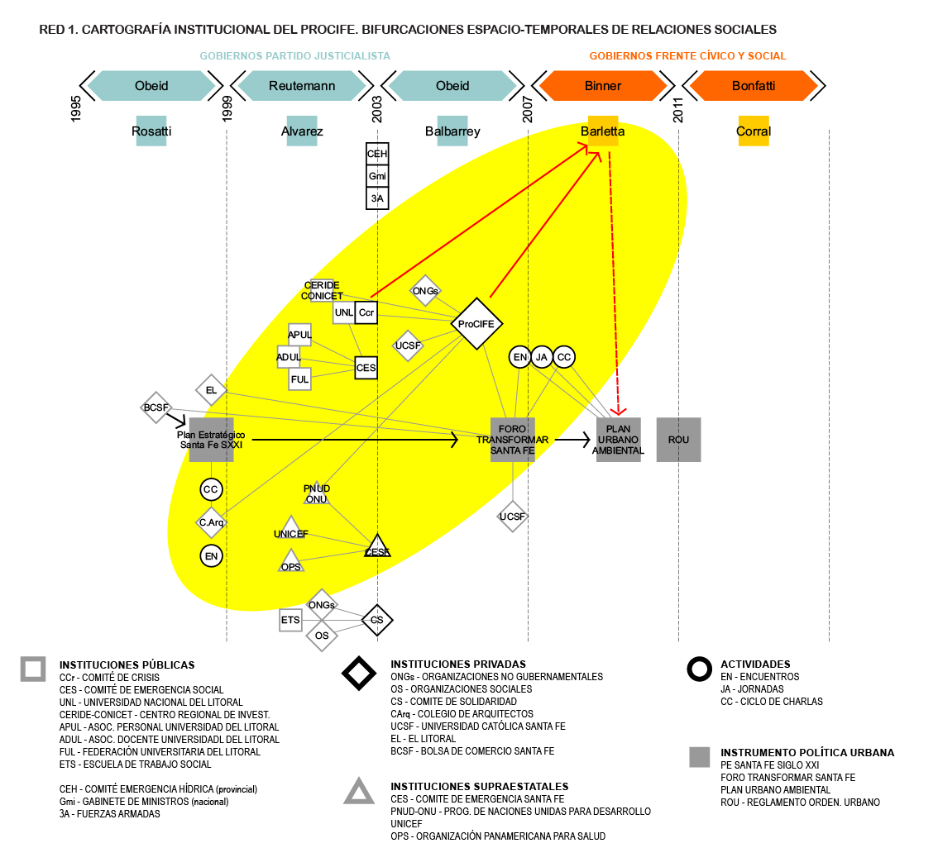
Gráfico 1: Cartografía institucional de las bifurcaciones espacio-temporales del ProCIFE. Elaboración propia.

Fundamentalmente, el “29 de abril” colaboró en edificar y consolidar diversos obstáculos epistemológicos manteniendo inobservables un conjunto de procesos sociales (Bachelard 1987). Por ejemplo, nos orientó en priorizar el análisis institucional de los aparatos de estado, la “estatalidad profunda”, manteniendo supuestos pero inobservados los modos conflictivos en que la burocracia estatal metaboliza y permea violentamente otros órdenes de realidad social, la “estatalidad extensa” (Núñez 2012). Se desdibujaron, así, las problematizaciones de cómo se construyen relaciones sociales de heteronomía en la filigrana del funcionario estatal - funcionario social (Gramsci 2009).
Entonces, a pesar abogar por un enfoque sociogenético del proceso, nuestros avances no trascendieron de constituir una incitación limitada. Incitación, porque carecíamos de los elementos conceptuales para desarrollar dicha perspectiva. Limitada, porque encorsetamos la descripción de la alianza social a las instituciones legales, es decir a su forma provisoria, y las luchas a los efectos burocráticos de la lucha interburguesa.
Sin bien identificamos el instrumental teórico construido en y por la lucha interburguesa, la totalidad del proceso de confrontaciones persistió enunciado como un presupuesto abstracto, no logramos discernir cómo hacer observable la iniciativa popular, sus alianzas y posiciones, primando tácitamente el carácter de indefensión y vulnerabilidad que les es atribuido, ¿acaso no luchaban también los afectados?

Desatando periodizaciones posibles.
En nuestros análisis previos, fuertemente delimitados por los modos de conceptualización predominante aún, fuimos formalizando una línea temporal que abarca el período 1998-2012. Identificábamos en esa temporalidad, que va de la aparición del Plan Santa Fe Siglo XXI a la consolidación del nuevo Reglamento de Ordenamiento Urbano (ROU) en 2011, un período de (re)construcción original de relaciones sociales. En la siguiente línea temporal, se muestra presenta una versión simplificada de la recurrencia sincrónica de eventos climáticos, relocalizaciones de poblaciones (debido a hipótesis específicas de proyectos colectivos) y nuevos intrumentos de política urbana y habitacional (Gráfico 2). Para simplificar la lectura, eliminamos las comparaciones cuanti-cualitativas de obra pública y privada construida, tipologías y precios de suelo con que intentamos caracterizar el proceso de urbanización.
Para avanzar en el conocimiento de dicho desenvolvimiento, consideramos necesario abrir criterios de periodización alternativos a los presentes en las instancias mencionadas. Para ello elaboramos y analizamos una base de datos, compuesta por documentos públicos legales (decretos, leyes, ordenanzas de diferentes niveles jurisdiccionales) y artículos de prensa, específicamente, del periódico santafesino El Litoral, comprendidos entre 24/10/2000 al 21/05/2016. El trabajo consistió en una lectura que nos permitió identificar 8 hipótesis procesuales de periodización, considerando a groso modo sus duraciones que desarrollamos a continuación.

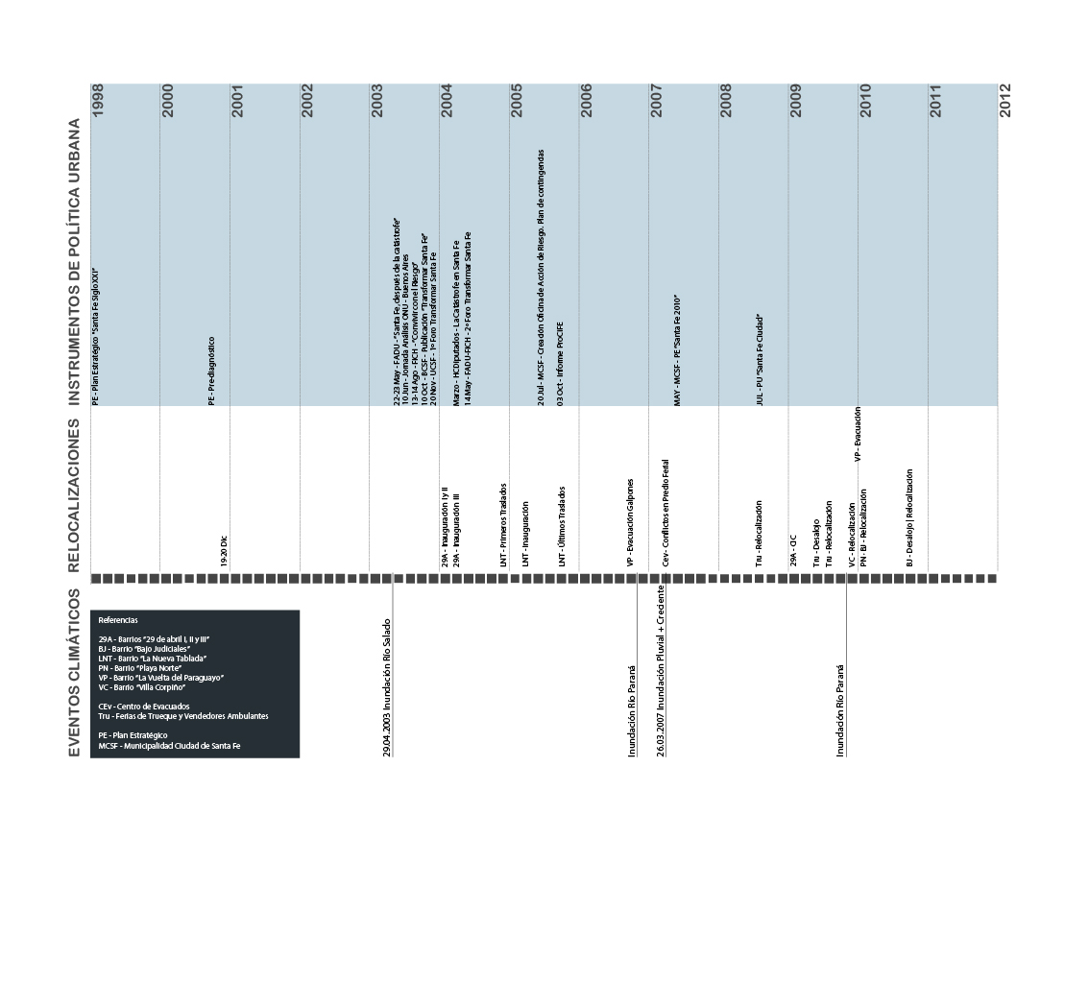
Gráfico 2. Línea temporal de eventos fundamentales 1998-2012. Elaboración propia.

Aunque el análisis de las actuaciones legales (resoluciones, programas, decretos y/o leyes comparando niveles y poderes del estado, funciones e interrelaciones subyacentes, aplicación y resultados) escindido de otros observables abona a una comprensión cosificada de la historia a partir de la legalidad burocrática estatal, nos permitió visualizar la secuencia de declaraciones provinciales (de “emergencia agropecuaria”, entre enero y marzo de 2003), declaraciones municipales (de catástrofe, en abril) o nacionales (“zona de desastres”, durante mayo) como información primigenia, para orientarnos hacia otras instancias sociales constitutivas e ir del objeto al proceso. Además, una lectura posterior de esos documentos nos habilitó a reflexionar cuál es la perspectiva de las fracciones dominantes y cómo fue conformándose históricamente dicha legalidad, es decir, cuándo y cómo la creciente de los ríos se transformó en un problema social y, por lo tanto, estatal. De ese modo, establecimos como criterio de periodización la “Emergencia legal / excepción”, identificando las formas estatales de diferenciar e intervenir económica, política y socialmente. En este sentido, discriminamos dos formas que asumió la “emergencia” primero como emergencia agropecuaria por las inundaciones rurales y con posterioridad la emergencia hídrica frente a las inundaciones urbanas.
Asimismo, por tratarse de acciones tendencialmente dirigidas por aparatos del estado y, por lo tanto, legales, desprendimos el criterio “anormalidad/asistencia”, denotado por dos observables: la modalidad y cantidad de la asistencia alimentaria y del refugio provisorio de poblaciones afectadas, principalmente realizada en infraestructura escolar con suspensión de clases en la ciudad. La primera incluye diferentes momentos de asistencia inmediata y directa entre la población al lento proceso de mediación estatal (y militar) en el manejo de los suministros. Vinculada a la anterior, la segunda denota las pujas por la apertura de escuelas y su desalojo compulsivo, tiempo después, para el reinicio del ciclo lectivo de primarias y secundarias, pero también de terciarias y universidades. En la medida que transcurrían las semanas, ambas cuestiones suscitaron diferentes polémicas por la “normalización” de la vida social, pero se transfiguraron en un instrumento compulsivo de planificación de la concentración de la población evacuada. Sobre ambas cuestiones construimos relevamientos cuantificados, utilizando los registros oficiales de población que habitaron en centros de evacuados, las estimaciones imprecisas de auto-evacuados (quienes resolvieron el abandono de sus viviendas por propios medios, morando inclusive en la misma a resguardo de la creciente) y las raciones de comida contratadas en forma excepcional por el ejecutivo provincial. (Gráfico 3)
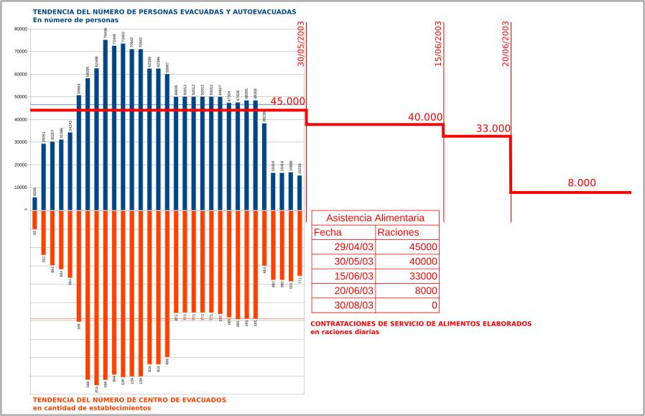
Gráfico 3. Cronología combinatoria de cantidades de evacuados, auto-evacuados y raciones alimentarias.
Elaboración propia en base a información oficial de la Secretaria de Estado de Promoción Comunitaria de Santa Fe.

En el análisis de estas variables, registramos que la infraestructura utilizada para el refugio de los afectados incluyó, también, otros tipos de espacios de uso colectivo como clubes, vecinales, sedes gremiales, galpones, depósitos, pero también predios y terrenos equipados con precarias construcciones provisorias como carpas, refugios o ranchos autoconstruidos. Mientras que una porción inestimada de pobladores se auto-evacuó bajo distintas formas para sobrevivir: viviendas familiares u otras instalaciones en la ciudad o fuera de ella, incluido el autoexilio a la provincia de Entre Ríos. La masividad de estos modos espontáneos de acción colectiva bloqueó la posibilidad de trascender las imágenes del caos social. Siguiendo a Rozé (2003) ese estallido en comportamientos “desnormativizados” de relaciones sociales preexistentes nos permitó definir los sucesos como una crisis socio-urbana (2003), porque la ruptura abre “una brecha de producción de relaciones sociales” (Bordas 2012). Esa participación masiva de la población local y regional resultó en el revasamiento / desborde de las organizaciones e instituciones preexistentes. El análisis de esa actividad de masas en praxis diferenciales, contradictoriamente normalizadas o desnormativizadas -especialmente las devenidas en ilegalismos-, y su subsiguiente re-organización, constituyen otros dos criterios de periodización para hacer observable la destrucción y/o construcción de relaciones sociales.
El primero, a partir del estudio de las formas de evacuación. La discriminación de comportamientos operantes entre evacuados y autoevacuados nos permitiría indagar no solo una diversidad de resoluciones habitacionales provisorias (migración interurbana, alojamiento temporal en casas familiares, acampes en propia casa -en terrazas y techos-), sino también la proliferación larvada (y reprimida) de todo tipo de ilegalismos (ocupación de viviendas particulares, galpones desocupados, ocupación de espacios públicos), robos y saqueos, con la aparición de organización vecinal para darse seguridad y cuidar los propios bienes (acampe en techos). Ilegalismos que atravesaron también a los aparatos de estado, por ejemplo en las contrataciones ejecutivas, excepcionales y discrecionales que se realizó desde los aparatos de estado o en los modos que asumió la distribución de enseres y provisiones, siendo constitutivos del proceso de la estatalidad profunda y extensa (Núñez 2009).
El segundo criterio, afín a los estudios sobre acción colectiva, pone en perspectiva la movilización popular, centrándonos en las organizaciones emergentes como indicador de la actividad de masas, fundamentalmente las denominadas asambleas de inundados que se suscitaron desde mediados del mes de mayo, concurriendo en el “acto a los tres meses” (29/07/2003) y en la instalación de la carpa negra en la plaza de mayo, frente a la gobernación provincial. Pero no sólo en esas formas de organización social, sino también las asumidas por otras fracciones sociales en fundaciones, asociaciones y cámaras que reunió principalmente a empresas de diverso carácter.
Finalmente, en relación a dichas formas de acción colectiva y su institucionalización, categorizamos, por un lado, un conjunto más extenso de organismos convergentes en la génesis del ProCIFE y de la Unidad Ejecutora Provincial, conocida como “Ente de la Reconstrucción”, bajo el criterio de “génesis institucional”. Por otro lado, los comités de partes que articularon oficinas, agencias, secretarias y ministerios al interior de los aparatos del estado con otras organizaciones de la “sociedad civil”, constituyendo un espacio estatal ampliado junto a las llamadas personas jurídicas y otras organizaciones de hecho. Los listados propuestos por Massi y Kesler (2009), Guala (2009) y D`amico (2008) nos permitieron relevar y elaborar una primera estructura que fuimos complejizando con el análisis del corpus referido con anterioridad. En el siguiente cuadro (1) presentamos sintéticamente una matriz en elaboración con datos de relevancia: fecha y ámbito de creación, denominación, composición e institución sucesora.
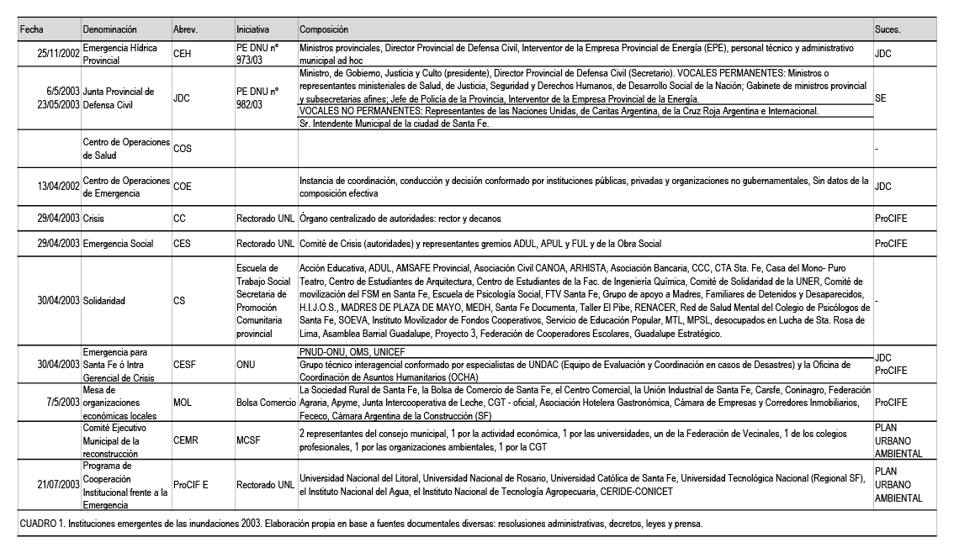
Para su visualización y análisis sincrónico, elaboramos dos instrumentos que condensan sintéticamente los criterios expuestos: un cuadro (Cuadro 2) y una línea temporal (Gráfico 4). Cuestión que merece un trabajo pormenorizado que hilvane explicativa el significado correlativo de estos indicios (asistencia, actividad de masas, génesis institucional y legal) del proceso de lucha social.

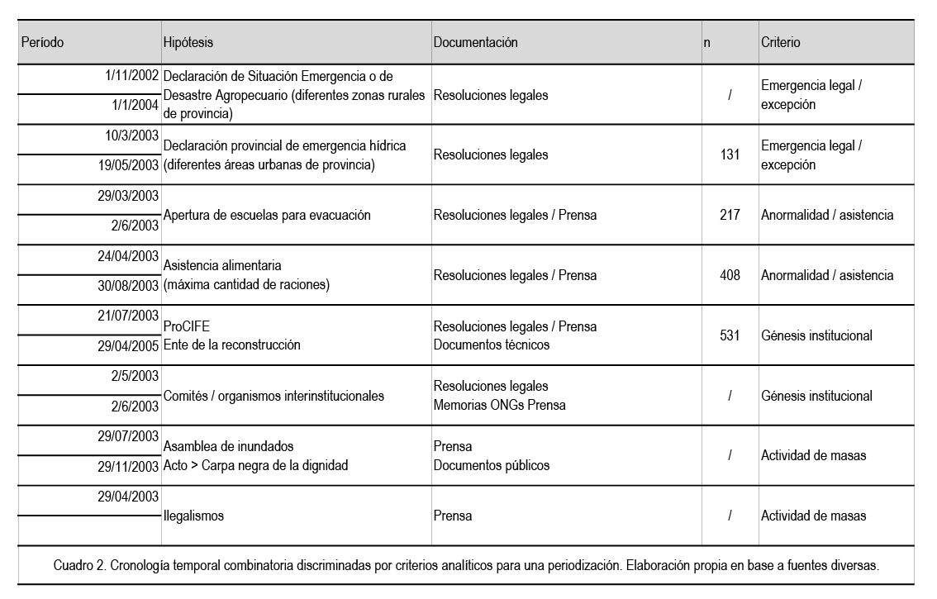

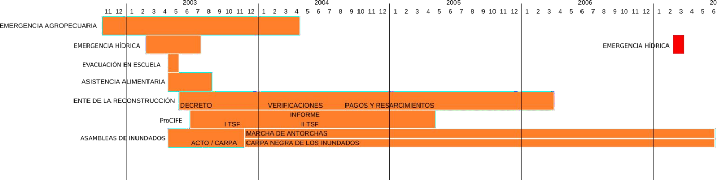
Gráfico 4. Cronología combinatoria discriminada por criterios analíticos para una periodización.
Elaboración propia en base a criterios de periodización.

Desplegando un haz de interrogantes.
Nos interesa indagar ¿cómo se produce/reproduce lo social en condiciones de indefensión civil?, para dilucidar ¿qué relaciones sociales se construyen y destruyen en y por el espacio? Afirmamos que los estudios sociales persisten en reificar las relaciones socio-espaciales de producción a partir de parcialidades disciplinares. Siguiendo a Lefebvre, nuestro proyecto de conocimiento tiene su horizonte en la reconstitución de lo que ha sido fragmentado, es decir una apertura hacia la totalidad. Dicha apertura de densos procesos sociales (y) de conocimiento implica realizar avances en una perspectiva socio-genética, ya que asumimos que no basta con conocer, menos aún experimentar, el conjunto de las relaciones sociales y de fuerza, en cuanto existen como sistema dado, sino que “hay que conocerlas también genéticamente, en su modo de formación, porque cada individuo es ... síntesis de las relaciones existentes [y] también la historia de esas relaciones” (Gramsci, 2005:438-439).
En este trabajo pretendimos concepturalizar las distintas temporalidades que tensan una “situación” -un conjunto de relaciones sociales- para hacer observable e inteligir un momento crucial. Frente al monolítico “29 de abril” denotamos el carácter extendido de la inundación pretendiendo edificar los rudimentos de ese “haz de condensación y despliegue de bifurcaciones temporales y espaciales de territorialidades sociales” (Núñez y Bordas, 2013:64): la legalidad, las instituciones, la acción social (des)normativizada como instancias históricamente connotadas pero que encuentran su coagulación en la estatalidad en movimiento y la política pública como proceso, resultante e instrumento de lucha social.
La periodización de la “emergencia” nos habilita a pensarla como un momento de acumulación original, por tanto de lucha social, caracterizado por la indefención de fracciones sociales afectadas... pero entonces ¿cómo luchaban esas fracciones sociales? ¿qué fuerzas sociales pugnan? y ¿qué socioterritorialidades se depliegan?; es decir, ¿qué relaciones sociales se construyen y destruyen en y por el espacio?

Bibliografía
Bachelard, Gustav (1987). La formación del espíritu científico. México, Siglo XXI.
Bordas, Juan Salvador (2012): Las políticas urbanas en y de la inundación en Santa Fe del año 2003. Continuidades y Transformaciones. Tesis de Grado. Indédita.
Bordas, Juan (2014) Tras la acumulación ¿original? Génesis y desarrollo de un orden urbano de y en las inundaciones de Santa Fe. 2003-2007
Bordas, Juan (2015) “Los inundados y otras mistificaciones. La construcción del dispositivo de emergencia en Santa Fe”. IX Jornadas de Sociología. Faucltad de Ciencias Sociales, Universidad de Buenos Aires. Disponible en www.cdsa.aacademica.org/000-061/875
Bordas, Juan Salvador (2021) “Abrir la política, criticar el conflicto”, XIV Jornadas de Sociología “Sur, pandemia y después. FSOC-UBA
D`amico, Marcelo (2008) Lo que el agua nos dejó: de inundadores e inundados, la trama de la acción colectiva en las inundaciones de Santa Fe.
Gramsci, Antonio (2009): “Antología”. Buenos Aires: Siglo XXI Editores
Herzer, Hilda y Arrillaga, Hugo et.al. (2009) La construcción social del riesgo y el desastre en el aglomerado Santa Fe. Ediciones UNL: Santa Fe, Argentina.
Lefebvre, Henri (1972): “La revolución urbana.” Madrid: Ed. Alianza.
Lefebvre, Henri (1976): “Espacio y política. El derecho a la ciudad II.” Barcelona: Ediciones 62
Marín, Juan Carlos (1996): “Conversaciones sobre el poder (Una experiencia colectiva).” Buenos Aires: Instituto de Investigaciones Gino Germani, UBA.
Marín, Juan Carlos (2003): “Los hechos armados. La acumulación primaria del genocidio.” Buenos Aires: Ediciones La Rosa Blindada/P.I.Ca.So.
Marín, Juan Carlos (2009): “Cuaderno 8” Buenos Aires: Ed. PICASO/Colectivo Ediciones
Mosso, Emilia (2018). “Interpelaciones ideológicas sobre la vivienda. Políticas urbanas de ordenamiento espacial de la población empobrecida de Santa Fe (1985-2017)”. Tesis doctoral repositoriosdigitales.mincyt.gob.ar/vufind/Record/RepHipUNR_39d1ecb7cded5c29a1793da2371931ad
Núñez, Ana (2007): “Campo político, campo barrial...¿(Di) visiones en pugna?.” Mar del Plata: Ed. Suárez
Núñez, Ana (2009): “Abriendo la política...urbana. Ni empresarios, ni burócratas, ni vecinos: estatalidad profunda y estatalidad extensa”. En Revista Economía, Sociedad y Territorio, vol. IX, Nº 30. México: El Colegio Mexiquense
Núñez, Ana (2011): “Formas socioterritoriales de apropiación del habitar y derecho al espacio diferencial”. En Revista Territorios, Nº 24. Bogotá: Universidad del Rosario. pp. 165- 192
Núñez, Ana (2012): “Lo que el agua (no) se llevó. Política urbana: poder, violencia e identidades sociales.” Buenos Aires: El Colectivo ediciones
Núñez, Ana y Bordas, Juan (2013): “…Venimos a llevarte…” Bifurcaciones espacio- temporales de la territorialidad burguesa” en “Tiempos Itinerantes. Apropiación y expropiación de territorialidades sociales en ciudades argentinas”. Mar del Plata: EUDEM.
Núnez, Ana, Crovella, Fernán y Bordas, Juan Salvador (2013): “Relocalizando el riesgo y la segregación: análisis sobre apariencias e inobservables en las políticas públicas vinculadas al habitar”. Revista Iberoamericana de Urbanismo, ISSN2013-6242, Julio 2014, núm. 11, p. 25-41. disponible en http://hdl.handle.net/2117/85162
Núñez, Ana; Roze Jorge (2014): “Las palabras y las cosas en la ciudad latinoamericana. Obstáculos epistemológicos en políticas urbanas argentinas”. En Cad. Metrop., v. 16, n. 31, pp. 61-88, São Paulo, Brasil. Disponible en www.redalyc.org/articulo.oa?id=402833927003
Poulantzas, Nicos (2007) “Poder político y clases sociales en el estado capitalista”. Buenos Aires: Siglo XXI. Trigésima edición en español.
Roze, Jorge (2003): Inundaciones recurrentes. Ríos que crecen, identidades que emergen. La Plata: Ed. Al Margen

Fuentes documentales
Barletta, Mario (2008). “Plan Urbano Ambiental” . Municipalidad de Santa Fe (2009). Plan Urbano. Tomo I 2008-2009. Santa Fe Ciudad.
CEPAL (2003). “Evaluación del impacto de las inundaciones y el desbordamiento del río Salado en la provincia de Santa Fe, República de Argentina en 2003”. Comisión Económica para América Latina y el Caribe - Naciones Unidas. Disponible en www.eclac.org/id.asp?id=12613.
Diario El Litoral http://www.ellitoral.com/
PET (2008). “Plan Estratégico Territorial, 2008-2018”. Publicación del Ministerio de Planificación y obras públicas de la Nación disponible en https://www.argentina.gob.ar/obras-publicas/secretaria/plan-estrategico-territorial
PEP (2012). “Plan Estratégico Provincial, Visión 2030”. Publicación interministerial del Gobierno de la Provincia de Santa Fe. Disponible en https://www.santafe.gov.ar/archivos/PEP.pdf
SFSXXI (1998). “Plan Estratégico Santa Fe Siglo XXI”. Municipalidad de Santa Fe de la Veracruz. Santa Fe. Julio 1998.
SFSXXI (2001). “Pre-Diagnóstico Plan Estratégico Santa Fe Siglo XXI”. Documento de Trabajo. Municipalidad de Santa Fe de la Veracruz. Santa Fe. Noviembre 2001.
ProCIFE (2005). “Informe final. Convenio de Asistencia Técnica: Plan urbano Santa Fe”. Municipalidad de la ciudad de Santa Fe, Programa de Cooperación Interinstitucional Frente a la Emergencia. Santa Fe.

En trabajos anteriores (2015 y 2021) desarrollamos pormenorizadamente un análisis del conjunto de estudios discriminando esos abordajes según enfatizaron en: a) aspectos hidrológicos e hidromorfológicos de la cuenca del río Salado y la problemática hídrica provincial como causalidad natural-antrópica; b) aspectos geoterritoriales, como la concurrencia causal de fenómenos naturales, exclusión social y vulnerabilidad territorial y el carácter desigual de la matriz geoterritorial ; c) aspectos poblacionales, como las transformaciones demográficas y territoriales recientes y la correlación entre precariedad sociolaboral y privación de condiciones físico-ambientales; d) aspectos físico-urbanos, como las desigualdades socio-residenciales y la fragmentación socio-espacial generada por un estado excluyente; e) aspectos de política estatal, que fundamentan la necesidad de una planificación urbana equilibrada, de la implementación de una gestión del riesgo y de la modernización tecno-metodológica para la formulación de planes de contingencia en inundaciones; f) aspectos de caracterización socio-antropológica, como los mecanismos de reproducción intergeneracional de la vulnerabilidad social y el mapeo de correlaciones multivariadas a partir de indicadores estadísticos ; g) aspectos institucionales, como las redes de asociativas de organizaciones de la sociedad civil; h) aspectos referidos a los modos de subjetivación simbólica de los actores, como las memorias colectivas como producto cultural, como procesos constitutivos de identidades colectivas y como las formas de expresión ciudadana que suscitó el hecho.
Bajo el impulso de los grupos dominantes de la Universidad Nacional del Litoral, la creación del Programa de Cooperación Interinstitucional Frente a la Emergencia (ProCIFE) articulará a las instituciones académicas y científico-tecnológicas. Son las autoridades universitarias de la UNL quienes se plantearon la tarea de explicar científicamente lo ocurrido a través de documentos institucionales, como el Informe técnico sobre la inundación de Santa Fe, actividades y encuentros científicos como las jornadas "La ciudad después de la catástrofe" realizadas Facultad de Arquitectura, Diseño y Urbanismo y el Seminario Internacional “Convivir con el Riesgo” de la Facultad de Ciencias Hídricas. Es con motivo de las jornadas de la FADU que el diario El Litoral titulará “Pensando la Reconstrucción” (24/05/2003), e instalará este proceso en el debate público.
Justamente porque el espacio estatal se constituye y opera sobre síntesis y homogeneizaciones, por consenso y coerción, de intereses diversos, solapados, disfuncionales y hasta contrapuestos, es la política pública una resultante teórica de confrontaciones dispersas en el espacio-tiempo que expresaría esa unidad hegemónica de clase (Gramsci 19) que orienta a diversas fracciones sociales en el desenvolvimiento de la lucha según una política en y por el espacio (Lefbvre 1972).
Presentado por el ex-rector de UNL, como intendente, dicho plan presentaba entre sus antedecentes más actuales el “Plan Urbano 2010 ... [de la] anterior gestión de gobierno y se basa en gran medida en el informe del ProCIFE”, resaltando que en este último estaban los más “importantes elementos diagnósticos y elementos técnicos plenamente válidos, por lo que constituye un documento de central referencia”. Disponible en http://obc.grupomontevideo.org/sites/default/files/2017-07/Plan_Urbano_-_Lineamientos-2012.pdf
Siguiendo a Núñez (2009), pensamos la estatalidad: 1) como proceso y 2) en su doble dimensión en profundidad y extensión. Estatalidad profunda serán las estrategias de reproducción adaptativas; trayectorias, vínculos y relaciones sociales en el entramado de instituciones políticas; mientras estatalidad extensa refiere a la permeabilidad hacia y con el exterior (burocracia, empresas, vecinos), a la construcción y reproducción de estrategias y categorías que reproducen el orden dominante en las instituciones sociales.
Siguiendo a Gramsci (2009) “en realidad, todo elemento social homogéneo es estado, representa al estado, en la medida en que concuerda con su programa; si no se ve eso, se confunde el estado con la burocracia estatal. Todo ciudadano es funcionario si es activo en la vida social según la orientación trazada por el estado- gobierno, y es más funcionario cuanto más coincide con el programa estatal y lo elabora inteligentemente”. En Lucha de Generaciones.
La selección del Diario El Litoral es recurrente en los estudios que utilizan la prensa como registro empírico porque posee una hemeroteca propia y las publicaciones online facilitan su accesibilidad, aunque va reduciéndose el contenido de las notas en la medida que transcurre el tiempo. En nuestro caso, desde 2006 trabajamos con este medio gráfico porque es el periódico existente más antiguo de la ciudad, es el de mayor tirada y presenta una tirada diaria desde desde su fundación en 1919, pero sobretodo, porque representa la visión de algunas fracciones de la burguesía local, perteneciendo a una de las familias que -a través del mismo- articula, influye y hasta controla otras instituciones privadas (Cámaras Empresariales, Bolsa de Comercio, fundaciones, etc.) y públicas (Universidades, partidos políticos y espacios gubernamentales, etc.).
El recorte temporal refiere al período que se releva en una base de fuentes secundarias exhaustiva de la prensa en Santa Fe. Siendo el problema de la presente ponencia no comporta un recorte basado en criterios teórico-metodológicos. Dicha base de elaboración y uso colectivo viene siendo utilizada para diferentes proyectos encuadrados en el Grupo de Investigación en Socio-Antropología Urbana (GISAU) radicado en FAUD-UNMPl, dirigido por Ana Núñez. Crovella, Mosso, Acebal, Bossio, Martinez entre otres continuan colaborando en su ampliación y consolidación.

